НАЦІОНАЛЬНИЙ ТЕХНІЧНИЙ УНІВЕРСИТЕТ УКРАЇНИ

«КИЇВСЬКИЙ ПОЛІТЕХНІЧНИЙ ІНСТИТУТ

імені Ігоря Сікорського»

Факультет прикладної математики

Кафедра прикладної математики

Звіт

із лабораторної роботи №1

із дисципліни «Основи програмування»

на тему

ПРОГРАМУВАННЯ ЛІНІЙНИХ АЛГОРИТМІВ ТА РОЗГАЛУЖЕНИХ ПРОЦЕСІВ

|  |  |
| --- | --- |
| Виконав: | Керівник: |
| студент групи КМ-11 | асистент Громова В. В. |
| Єсипенко Є.Ю |  |

Київ — 2021

ЗМІСТ

МЕТА РОБОТИ 3

Завдання лабораторної роботи......................................................................................... 3

ОПИС ПРОГРАМИ 4

ПРОГРАМА 1.........................................................................................4

ПРОГРАМА 2.........................................................................................7

ПРОГРАМА 3.........................................................................................12

ДОДЯТКИ ДО ЗВІТУ 16

СКРІНШОТИ ТЕСТУВАНЬ ПРОГРАМ..................................................................................16

ВІДПОВІДІ НА ЗАПИТАННЯ............................................................................................18

ВИСНОВОК 20

ДОДАТКОВА ЛІТЕРАТУРА 20

1 Мета роботи

Набуття навичок по роботі з мовою програмування Python. Вивчення принципів розробки програм лінійної структури. Отримання навичок роботи з функціями уведення / виведення, різними типами даних, прийнятих в цій мові. Вивчення керуючих структур мови Python і отримання навичок складання програм з розгалуженнями.

## 

## 1.1 Завдання лабораторної роботи

1) Вивчити основні можливості мови програмування Python для підготовки тексту програми і запуску її на виконання.

2) Вивчити структуру програми на мові Python, способи оголошення змінних і перетворення типів, функції введення і виведення даних.

3) Розробити лінійну програму відповідно до варіанта завдання.

4)Вивчити принципи побудови програм із застосуванням умовних операторів.

5)Розробити 3 програми з операторами розгалуження відповідно до варіанта завдання.

6) Вхідні дані і результат роботи супроводжувати відповідною інформацією на екрані.

7) Показати розроблену програму викладачеві.

8) Письмово відповісти на питання для самоперевірки.

9) Оформити звіт відповідно до вимог.

2 ОПИС ПРОГРАМ

ПРОГРАМА 1

**Варіант 8**

З тризначного числа x відняли його останню цифру. Коли результат розділили на 10, а до приватного зліва приписали останню цифру числа x, то вийшло число 237. Знайти число x.

АЛГОРИТМ

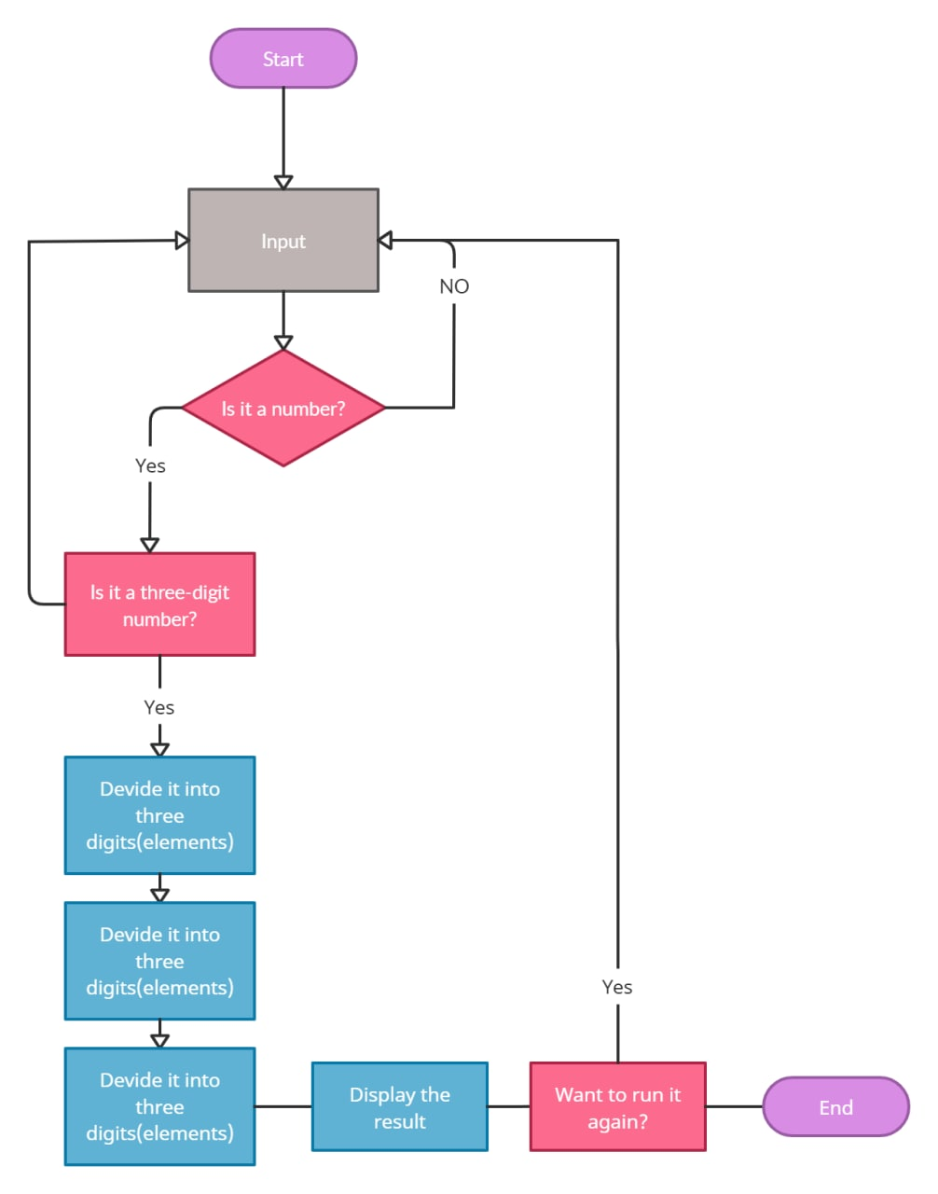

КОД ПРОГРАМИ

print("Лабораторна робота номер 1: Програмування лінійних алгоритмів та розгалуджених процесів")

print("Варіант номер 8. Обчислення в математичних задачах")

print ("ЗАВДАННЯ: З тризначного числа x відняли його останню цифру. Коли результат розділили на 10, а до приватного зліва приписали останню цифру числа x, то вийшло число 237. Знайти число x.")

print("Роботу виконала: Єсипенко Є.Ю. ,КМ-11")

# running = True

# while running:

q=True

r=True

s=True

print("Введіть трьохзначне додатнє число")

print("")

while q:

nmb = str(input())

# надсилаємо запит на введення

if (not nmb.isdigit()):

print ("Аби програма працювала, введіть додатнє число")

print ("")

# сортуємо введені дані для правильної роботи алгоритму

# def var_check(x, lower_bound=99, upper_bound=1000):

# if lower_bound < x > upper_bound:

elif (int(nmb)<99) :

print ("Ваша цифра замала")

print ("")

# ставимо границі для числа

elif(int(nmb)>1000):

print ("Ваша цифра завелика")

print ("")

# ставимо границі для числа(2)

else:

q = False

# якщо на всі умови введене число відповідає, то програма прериває перевірку

# def new_func(input):

# q = int(input[0])

# r = int(input[1])

# s = int(input[2])

# return q,r,s

print ("Дякую")

print ("")

# далі ми даємо кожному елементу числа його порядковий номер

q = int(nmb[0])

r = int(nmb[1])

s = int(nmb[2])

nmb = [q, r, s]

#це наше число, що записане у вигляді списку

# q, r, s = new_func(input)

t = int(str(r) + str(s))

x = t*10+q

# це є соновною дією, що виконує програма - перетворення

print("Ваше число: ", x)

# виводимо число і програма закінчується

ПРОГРАМА 2

**Варіант 8**

Підрахувати кількість додатних серед чисел а, b, с (ввести з клавіатури).

АЛГОРИТМ

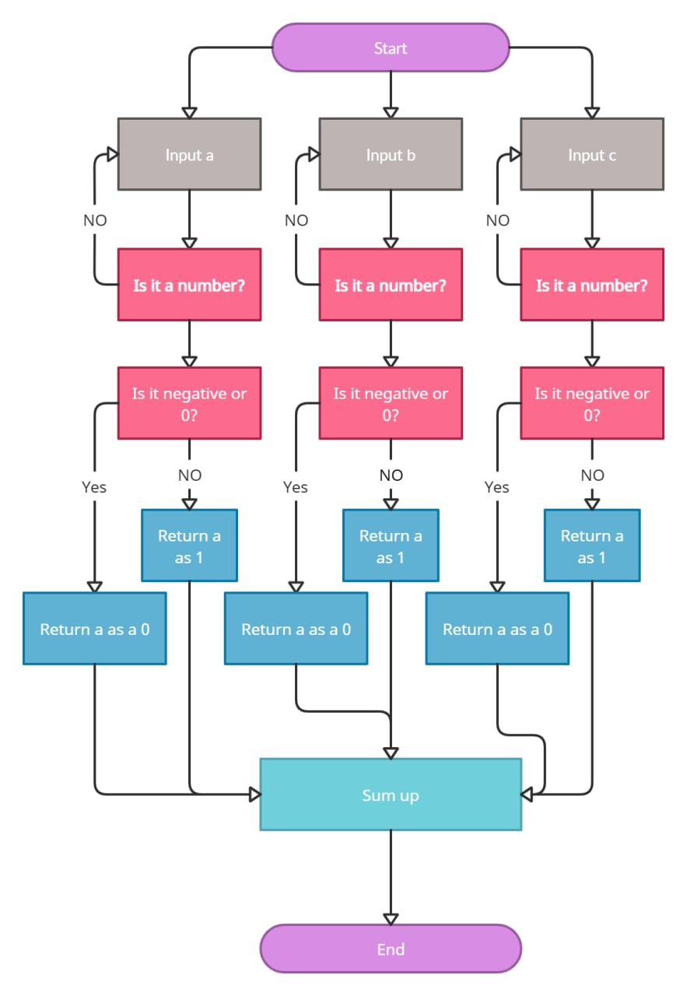

КОД ПРОГРАМИ

print("Лабораторна робота номер 1: Програмування лінійних алгоритмів та розгалуджених процесів")

print("Варіант номер 8. Використання математичних формул за виконанням певних умов")

print("Підрахувати кількість додатних серед чисел а, b, с (ввести з клавіатури).")

print("Роботу виконала: Єсипенко Є.Ю. ,КМ-11")

a=True

b=True

c=True

q=0

print("За допомогою цієї програми, ви можете підрахувати кількість додатніх чисел з трьох введених")

print("")

print ("Введіть першу цифру")

while a:

value1 = str(input())

if (not value1.isdigit() and not value1[0]=="-"):

# перевіряємо чи є введене значення числом за допомогою атребут isdigit, та узгоджуємо існування мінуса перед числом

print ("Аби програма працювала, введіть число")

print ("")

elif (value1[0]=="-"):

# тепер вказуємо умову для від'ємного значення числа

q = q + 0

a = False

# переривання

elif (value1=="0"):

# задаємо умову для випадку рівності з нулем

q = q + 0

a = False

elif (value1.isdigit()):

# у всіх інших випадках число додатнє

q = q + 1

a = False

print ("")

print ("Введіть другу цифру")

# далі те ж саме виконується для дрого та третього чисел

while b:

value2 = str(input())

if (not value2.isdigit() and not value2[0]=="-"):

# перевіряємо чи є введене значення числом за допомогою атребут isdigit, та узгоджуємо існування мінуса перед числом

print ("Аби програма працювала, введіть число")

print ("")

elif (value2[0]=="-"):

# тепер вказуємо умову для від'ємного значення числа

q = q + 0

b = False

# переривання

elif (value2=="0"):

# задаємо умову для випадку рівності з нулем

q = q + 0

b = False

elif (value2.isdigit()):

# у всіх інших випадках число додатнє

q = q + 1

b = False

print ("")

print ("Введіть третю цифру")

while c:

value3 = str(input())

if (not value3.isdigit() and not value3[0]=="-"):

# перевіряємо чи є введене значення числом за допомогою атребут isdigit, та узгоджуємо існування мінуса перед числом

print ("Аби програма працювала, введіть число")

print ("")

elif (value3[0]=="-"):

# тепер вказуємо умову для від'ємного значення числа

q = q + 0

c = False

# переривання

elif (value3=="0"):

# задаємо умову для випадку рівності з нулем

q = q + 0

c = False

# переривання

elif (value3.isdigit()):

# у всіх інших випадках число додатнє

q = q + 1

c = False

# переривання

print ("")

print("Кількість додатніх чисел дорівнює: ", q)

# программа виводить число, що було вираховано та завершується

ПРОГРАМА 3

**Варіант 8**

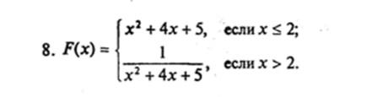

АЛГОРИТМ

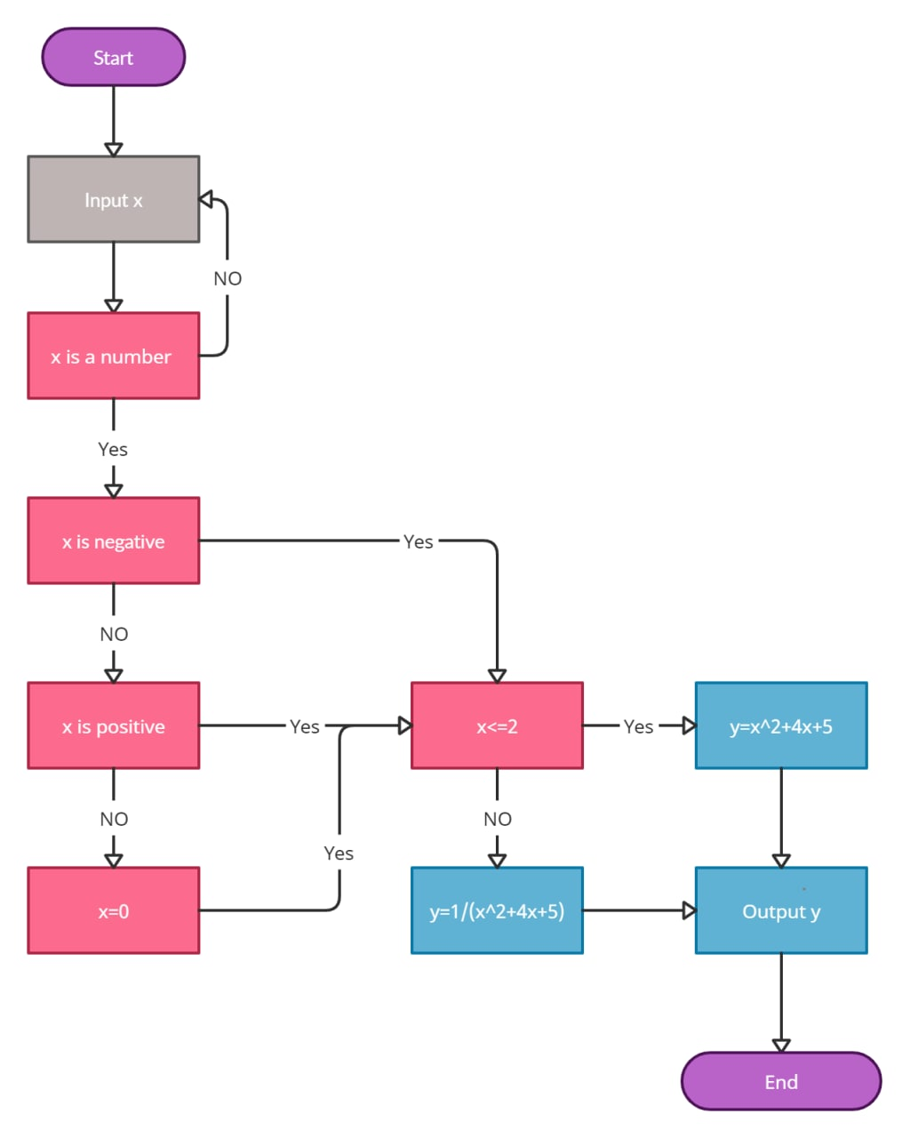

КОД ПРОГРАМИ

print("Лабораторна номер 1: Програмування лінійних алгоритмів та розгалуджених процесів")

print("Варіант номер 8. Обчислення конкретної функції, в залежності від введеного значення х")

print("Роботу виконала: Єсипенко Є.Ю. ,КМ-11")

print ("Введіть число")

print ("")

q = True

while q:

x = str(input())

if (not x.isdigit() and not x[0]=="-"):

# перевіряємо чи є введене значення числом за допомогою атребут isdigit, та узгоджуємо існування мінуса перед числом

print ("Аби програма працювала, введіть число")

print ("")

elif (x[0]=="-"):

# тепер вказуємо умову для від'ємного значення числа

q = False

elif (x=="0"):

# задаємо умову для випадку рівності з нулем

q = False

elif (x.isdigit()):

q = False

print ("Дякую")

print ("")

# далі йде розгалуження відносно значення X

x = int(x)

# x це число, за нашою перевіркою, тому int

if (x<=2):

y=x*x+4*x+5

print ("Відповідь на рівняння буде: ", y)

# перший варіант розв'язку

if (x>2):

y=1/(x*x+4*x+5)

print ("Відповідь на рівняння буде: ", y)

# другий варіант розв'язку

3 ДОДАТКИ ДО ЗВІТУ

3.1 СКРІНШОТИ ТЕСТУВАНЬ ПРОГРАМ

СКРІНШОТ ТЕСТУВАННЯ ПРОГРАМИ 1

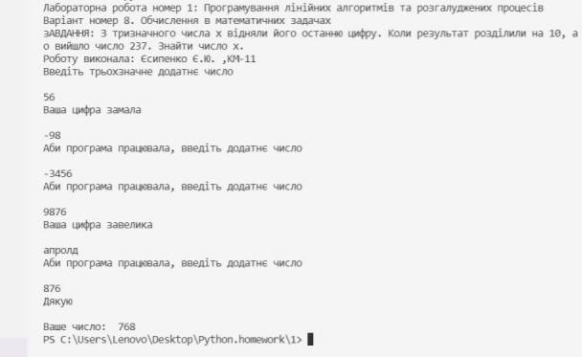

Програма вміє виявляти помилку при вводі числа та відрізняти не трьохзначне число від трьохзначного

СКРІНШОТ ТЕСТУВАННЯ ПРОГРАМИ 2

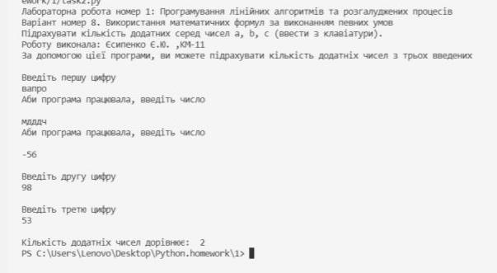

Програма вміє виявляти помилку при вводі числа та відрізняти від’ємне число від додатнього

СКРІНШОТ ТЕСТУВАННЯ ПРОГРАМИ 3

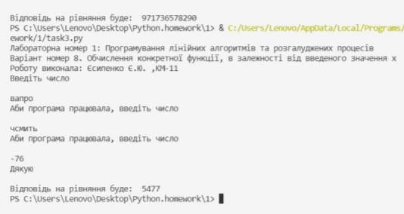

Програма вміє виявляти помилку при вводі числа

3.2 ВІДПОВІДІ НА ЗАПИТАННЯ

1. Наведіть приклади операцій. Для чого призначена операція присвоєння?

Існують операції над змінними: порівняння -«==», збільшення значення змінної або додавання до рядка «+ =», зменшення «- =», що підходять більшості типам даних. Операція присвоєння призначена для присвоювання значення змінній

2. Які існують правила і рекомендації для іменування змінних?

По-перше, набагато зручніше та правильніше, давати різним змінним імена, дивлячись на які, буде легше сприймати дані, на які вони посилаються, та читати код загалом. По-друге, ім’я не має збігатися з іншими змінними чи командами. Таким чином можна запобігти непорозумінь з кодом і з тими, хто його читає, та помилок. Останнє третє основне правило: називати змінну ім’ям з буквою або знаком нижнього підкреслювання (_).

3. Які типи даних ви знаєте? Опишіть їх. Мені відомі

Numbers (Числа), String(Рядок), List(Список), Tuple(Кортеж), Set (Множини), Dictionary(Словник), з яких усі числові дані (int, float, complex) є не змінюваними об’єктами, а також символьні рядки (class 'str'), кортежі (tuple)

Словники, множини, списки - є змінюваними.

4. Чому операція виду а <в = с недопустима, а операція виду а <в == с – допустима?

Знак «=» означає операцію присвоєння, а знак «==» є знаком рівності, тому ця операція є допустимою.

5. Чим відрізняються результати операцій «/» і «//» для цілих чисел? А для дійсних чисел?

Для цілих чисел знак «/» виконує ділення разом із залишком, на відміну від знаку ділення «//», що видає цілу частину без залишку.

6. Чи можна перетворити дробове число в ціле? ціле в дробове? У яких випадках можна рядок перетворити в число?

Дробове числов ціле перетворити не можна, а ціле в дробове можна ( наприклад, 3/7 ніяк не дати вигляд цілого числа, а от числу 10/5 можна дати вигляд цілого числа 2)

Рядок можна перетворити в число, якщо рядок складається з числа.

7. Який обчислювальний процес називається розгалуженим?

Розгалуженим процес називається тоді, коли за різних умов алгоритм буде виконуватися по-різному.

8. Як записується повна форма умовної інструкції?

If умова:

серія команд1

elif:

серія команд2

else:

серія команд3

9. Яка інструкція називається неповним розгалуженням?

If умова:

серія команд

10. Які оператори порівняння використовуються для перевірки умови?

< Менше - умова вірна, якщо перший операнд менше другого.  
> Більше - умова вірна, якщо перший операнд більше другого.  
<= Менше або дорівнює.  
> = Більше або дорівнює.  
== Рівність. Умова вірно, якщо два операнда рівні.  
! = Нерівність. Умова вірна, якщо два операнда нерівні.

11. Який тип даних повертають оператори порівняння?

Оператори порівняння повертають булево значення

12. Перерахуйте логічні оператори.

And, or, Eqv, Not, Xor, !, &&

13. Наведіть синтаксис каскадної умовної інструкції  
if:  
 серія команд1  
elif:  
 серія команд2  
elif:

серія команд3  
else:  
 серія команд4

4 ВИСНОВОК

Було вивчено принципи розробки програм лінійної структури, отримано навички роботи з функціями уведення / виведення, різними типами даних, прийнятих в мові Python. Вивчення керуючих структур мови Python і отримання навичок складання програм з розгалуженнями.

5 ДОДАТКОВА ЛІТЕРАТУРА

http://pishachok.blogspot.com/